**بسمه تعالی**

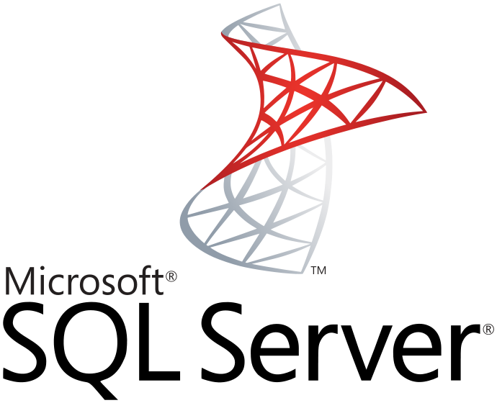

برنامه نویسی بانک اطلاعاتی SQL Server

**نویسنده : محمد حسین فخرآوری**

عموما هنگام نصب SQL Server ، پیش و پس از آن، بهتر است موارد زیر جهت بالا بردن کیفیت و کارآیی سرور، رعایت شوند:  
1) پیش فرض‌های نصب SQL Server در مورد محل قرارگیری فایل‌های دیتا و لاگ و غیره صحیح نیست. هر کدام باید در یک درایو مجزا مسیر دهی شوند برای مثال:

* Data drive D:
* Transaction Log drive E:
* TempDB drive F:
* Backup drive G:

این مورد TempDB را کسانی که با SharePoint کار کرده باشند به خوبی علتش را درک خواهند کرد. پیش فرض نصب افراد تازه کار، نصب SQL Server و تمام مخلفات آن در همان درایو ویندوز است یعنی همان چندبار کلیک بر روی دکمه‌ی Next برای نصب SharePoint هم به نحو مطلوبی تمام کارهایش مبتنی بر transactions است. یعنی استفاده‌ی کامل از TempDB . نتیجه؟ پس از مراجعه به درایو ویندوز مشاهده خواهید کرد که فقط چند مگ فضای خالی باقی مانده! حالا اینجا است که بدو این مقاله و اون مقاله رو بخون که چطور TempDB را باید از درایو C به جای دیگری منتقل کرد. چیزی که همان زمان نصب اولیه SQL Server باید در مورد آن فکر می‌شد و نه الان که سیستم از کار افتاده.

همچنین وجود این مسیرهای مشخص و پیش فرض و آگاهی از سطوح دسترسی مورد نیاز آن‌ها، از سر دردهای بعدی جلوگیری خواهد کرد.

2) پس از رعایت مورد 1، نوبت به تنظیمات آنتی ویروس نصب شده روی سرور است. این پوشه‌های ویژه را که جهت فایل‌های دیتا و لاگ و غیره بر روی درایوهای مختلف معرفی کرده‌اید یا خواهید نمود، باید از تنظیمات آنتی ویروس شما Exclude شوند. همچنین در حالت کلی فایل‌هایی با پسوندهای LDF/MDF/NDF باید جزو فایل‌های صرفنظر شونده از دید آنتی ویروس شما معرفی گردند.  
این مورد علاوه بر بالا بردن کارآیی SQL Server ، در حین Boot سیستم نیز تاثیر گذار است. گاها دیده شده است که آنتی ویروس‌ها این فایل‌های حجیم را در حین راه اندازی اولیه سیستم، پیش از SQL Server ، جهت بررسی گشوده و به علت حجم بالای آن‌ها این قفل‌ها تا مدتی رها نخواهند شد. در نتیجه آغاز سرویس SQL Server را با مشکلات جدی مواجه خواهند کرد که عموما عیب یابی آن کار ساده‌ای نیست.  
3) پیش فرض میزان حافظه‌ی مصرفی SQL Server صحیح نیست. این مورد باید دقیقا بلافاصله پس از پایان عملیات نصب اولیه اصلاح شود.

4) آیا مطمئن هستید که از تمام امکانات نگارش جدید SQL Server ایی که نصب کرده‌اید در حال استفاده می‌باشید؟

5) بهتر است فشرده سازی خودکار بک آپ‌ها در SQL Server 2008 فعال شوند.

6) از paging بیش از حد اطلاعات، از حافظه‌ی فیزیکی سرور به virtual memory و انتقال آن به سخت دیسک سیستم جلوگیری کنید. برای این منظور:

در قسمت Run ویندوز تاپیک کنید :GPEDIT.MSC و پس از اجرای آن با مراجعه به Group policy editor ظاهر شده به مسیر زیر مراجعه کنید:

* windows settings -> security settings -> local policies -> user rights assignment -> lock pages in memory

در اینجا به یوزر اکانت سرویس SQL Server دسترسی lock pages in memory را بدهید.

علاوه بر آن در همین قسمت (user rights assignment) گزینه‌ی "Perform Volume Maintenance tasks" را نیز یافته و دسترسی لازم را به یوزر اکانت سرویس SQL Server بدهید.

7) به روز رسانی اطلاعات آماری SQL Server را به حالت غیرهمزمان تنظیم کنید.

با یک سری[DMV](https://www.dotnettips.info/Post/21/%D8%AA%D8%B4%D8%AE%DB%8C%D8%B5-%DA%A9%D9%85%D8%A8%D9%88%D8%AF-%D8%A7%DB%8C%D9%86%D8%AF%DA%A9%D8%B3%E2%80%8C%D9%87%D8%A7-%D8%AF%D8%B1-SQL-server)  که دقیقا به شما خواهند گفت بر اساس اطلاعات آماری جمع شده برای مثال بهتر است روی چه فیلدهایی Index درست کنید، حالت پیش فرض به روز رسانی این اطلاعات آماری، synchronous است یا همزمان. به این معنا که تا اطلاعات آماری یک کوئری ذخیره نشود، حاصل کوئری به کاربر بازگشت داده نخواهد شد که این امر می‌تواند بر روی کارآیی سیستم تاثیر گذار باشد. اما امکان تنظیم آن به حالت غیر همزمان نیز مطابق کوئری‌های زیر وجود دارد این مورد از SQL Server 2005 به بعد اضافه شده است.

|  |
| --- |
| ALTER DATABASE [his] SET AUTO_UPDATE_STATISTICS ON  ALTER DATABASE [his] SET AUTO_UPDATE_STATISTICS_ASYNC ON |

8) نصب آخرین سرویس پک موجود فراموش نشود. برای مثال [این سایت](https://www.dotnettips.info/Post/359/%D9%85%D8%B1%D8%AC%D8%B9%DB%8C-%D8%AF%D8%B1-%D9%85%D9%88%D8%B1%D8%AF-%D9%86%DA%AF%D8%A7%D8%B1%D8%B4%E2%80%8C%D9%87%D8%A7%DB%8C-%D9%85%D8%AE%D8%AA%D9%84%D9%81-SQL-Server) آمار تمام به روز رسانی‌ها را نگهداری می‌کند.

9) حتما رویه‌ای را برای تهیه بک آپ‌های خودکار پیش بینی کنید.

10) میزان فضای خالی باقیمانده درایوهای سرور را مونیتور کنید.

11) با نصب سرور جدید و تنظیم collation آن به فارسی، به نکات "[یافتن تداخلات Collations در SQL Server](https://www.dotnettips.info/Post/370/%DB%8C%D8%A7%D9%81%D8%AA%D9%86-%D8%AA%D8%AF%D8%A7%D8%AE%D9%84%D8%A7%D8%AA-Collations-%D8%AF%D8%B1-SQL-Server)" دقت داشته باشید.